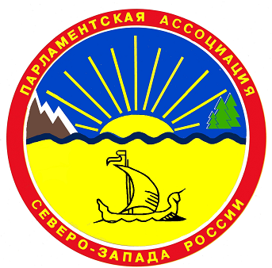

ПАРЛАМЕНТСКАЯ АССОЦИАЦИЯ СЕВЕРО-ЗАПАДА РОССИИ

ПОСТОЯННЫЙ КОМИТЕТ
ПО ЭКОЛОГИИ
Проект
Р Е Ш Е Н И Е
г. Санкт-Петербург

12 апреля 2018 года №1

О повестке дня заседания постоянного комитета
Парламентской Ассоциации Северо-Запада России
по экологии

Постоянный комитет Парламентской Ассоциации Северо-Запада России по экологии р е ш и л:
утвердить повестку дня заседания постоянного комитета Парламентской Ассоциации Северо-Запада России по экологии, включив в нее следующие вопросы:
1. О взаимодействии с региональными операторами по обращению с отходами производства и потребления.
Докладчик: Кузьмин Николай Алексеевич – член постоянного комитета ПАСЗР по экологии, председатель постоянной комиссии Законодательного собрания Ленинградской области по экологии и природопользованию.
2. О законодательной инициативе Законодательного собрания Ленинградской области по внесению в Государственную Думу Федерального Собрания Российской Федерации проекта федерального закона «О внесении изменений в Федеральный закон «Об охране окружающей среды».
Докладчик: Кузьмин Николай Алексеевич - член постоянного комитета ПАСЗР по экологии, председатель постоянной комиссии Законодательного собрания Ленинградской области по экологии и природопользованию.
3. Об актуальных вопросах перехода на новую систему обращения с отходами на территории Санкт-Петербурга.
Докладчики: Тихонова Надежда Геннадьевна – заместитель председателя постоянного комитета ПАСЗР по экологии, председатель профильной комиссии по экологической защите населения Санкт-Петербурга;
Пащенко Кирилл Анатольевич - заместитель председателя комитета по благоустройству Санкт-Петербурга.
4. О мероприятиях по переходу на новую систему обращения с твердыми коммунальными отходами в Калининградской области и об опыте работы в данной сфере в других регионах Северо-Запада России.
Докладчик: Губаров Валерий Георгиевич - председатель постоянного комитета ПАСЗР по экологии, председатель постоянного комитета Калининградской областной Думы по сельскому хозяйству, землепользованию, природным ресурсам и охране окружающей среды.
5. О законодательной инициативе Законодательного собрания Ленинградской области по внесению в Государственную Думу Федерального Собрания Российской Федерации проекта федерального закона «О внесении изменения в статью 65 Водного кодекса Российской Федерации».
Докладчик: Ворновских Дмитрий Владимирович - член постоянного комитета ПАСЗР по экологии, заместитель председателя постоянной комиссии по экологии и природопользованию Законодательного собрания Ленинградской области.
6. О нормативно-правовом регулировании вопросов охраны зеленых насаждений в регионах Северо-Запада России.
Докладчик: Губаров Валерий Георгиевич - председатель постоянного комитета ПАСЗР по экологии.
7. Об отчете постоянного комитета Парламентской Ассоциации Северо-Запада России по экологии о работе в 2017 году.
Докладчик: Губаров Валерий Георгиевич - председатель постоянного комитета ПАСЗР по экологии
8. О дате и месте проведения очередного заседания постоянного комитета Парламентской Ассоциации Северо-Запада России по экологии.
Докладчик: Губаров Валерий Георгиевич - председатель постоянного комитета ПАСЗР по экологии.

Председатель постоянного комитета | В.Г.Губаров

